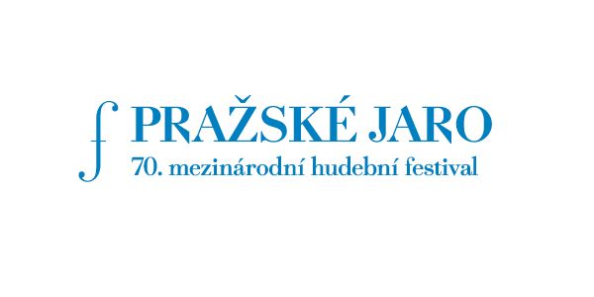

Tisková zpráva č. 3
12. prosince 2014

Zahájení prodeje vstupenek na jubilejní 70. ročník festivalu Pražské jaro bylo provázeno mimořádným zájmem diváků – jen v samotné festivalové pokladně v Rudolfinu bylo během prvních hodin prodáno na 700 vstupenek. Celkově bylo do této chvíle prodáno či rezervováno přibližně 10 700 vstupenek.
Aktuálně zbývá několik posledních vstupenek na koncert úvodní a závěrečný. Mimořádný zájem je o hostování Petrohradské filharmonie s Jurijem Těmirkanovem, pěvecký dvojrecitál Dagmar Peckové a Štefana Margity, uvedení Mahlerovy monumentální Symfonie č. 3 Českou filharmonií v čele s Jiřím Bělohlávkem a koncert Budapest Festival Orchestra. Velké pozornosti se rovněž těší klavírní recitály Sa Chen a Murraye Perahiy.
Letos poprvé byl reprezentativní festivalový katalog vydán již k zahájení prodeje. Čtenáři na 180 stranách naleznou přehledný program opatřený anotacemi jednotlivých koncertů, články od předních hudebních publicistů k hlavním dramaturgickým akcentům jubilejního ročníku a ohlédnutí za uplynulou dekádou festivalu. Katalog je možné zakoupit v Pokladně Pražského jara v Rudolfinu.

Sekretariát Pražského jara
Pavel Trojan Jr.
Hellichova 18
118 00 Praha 1
tel. 257 311 923
email: trojan@festival.cz

